DIGESTIA

Digestia cuprinde totalitatea transformarilor fizice, mecanice si chimice pe care le sufera substantele nutritive de dimensiuni mari pana la transformarea lor completa in substante simple, de dimensiuni mici, absorbabile.
Tipuri de digestie in lumea vie:
- Digestia intracelulara – se intalneste la procariote, eucariote, protozoare, spongieri, celenterate, dar si in cazul leucocitelor
        - – se numeste fagocitoza, se realizeaza o vacuola digestive numita fagozom, care fuzioneaza cu lizozomul, care realizeaza digestia intracelulara.
- Digestia extracelulara – la nivelul sistemului digestive.

SISTEMUL DIGESTIV

Este alcatuit din tub digestive si glande anexe.Tubul digestiv este alcatuit din: Cavitate bucala, faringe, esofag, stomac, intestin subtire, intestin gros.
Glandele anexe sunt: glandele salivare, ficatul si pancreasul.

I.Cavitatea bucala
a) Dintii -formatiuni osoase dure, implantate in alveolele dentare
Alcatuiti din: radacina, colet, coroana
Tipuri:-incisivi-taie
-canini-sfasie
-premolari si molari- maruntesc
Dentitia la om: -de lapte(20 de dinti)
-definitiva(32 de dinti)
Formula dentara:
I2/2;C1/2;PM2/2;M3/3
b)Limba-un organ muscular
Alcatuita din: radacina, cort si varf
Rol: - in masticatie, in vorbire, in deglutitie, organ de simt
DIGESTIA BUCALA
Au loc transformari – mecanice, fizice, chimice
Transformarile mecanice- maruntirea alimentelor cu dintii si limba
Transformarile fizice:- dizolvarea in saliva
Transformariel chimice- sub actiune enzimei continuta in saliva
Saliva – este produsa de glandele salivare – parotide
-sublinguale
-submaxilare
Alcatuirea salivei: apa, mucus, lizozim(o substanta bactericida care ucide microbii), enzima amilaza salivara(ptialina)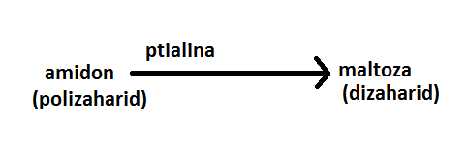
- Bolul alimentar- intra in deglutitie(inghitirea)
Deglutitia are 3 timpi:-timp bucal- voluntar
-timp faringeal-involuntar
-timp esofagial-involuntar

II.Faringele
Este un organ sub forma de palnie.Comunica superior cu:
-cavitatea bucala
-fosele nazale
-trompele lui Eustachio
Comunica inferior cu:
-esofagul(cale digestive)
-laringele(cale respiratorie)- la nivelul sau se desfasoara timpul faringeal al deglutitiei

III.Esofagul
Este un tub cu o lungime de 25 cm. Strabate cutia toracica si muschiul diafragma.
Se deschide in stomac prin orificiul cardia. La nivelul sau se desfasoara timpul esofagian.
IV.Stomacul
Este localizat in cavitatea abdominala.
Comunica superior cu esofagul(prin orificiul cardia), si inferior cu intestinal subtire(prin intestinal pilor).
Peretele stomacului- muschi netezi, circulari, longitudinali si oblige si o mucoasa cu glande ce secreta sucul gastric.
Tiputile de stomac la mamifere:
-ierbivore-stomac incapator fiind alcatuit din:-ciur
-ierbar
-foios
-cheag
-carnivore-deasemenea voluminos
-omnivore-au stomac redus de dimensiuni mici
Digestia gastrica
-Digestia mecanica: Cuprinde maruntirea bolului alimentar cu ajutorul musculaturii
-Digestia fizica: Cuprinde dizolvarea hranei in sucul gastric
-Digestia chimica: Se realizeaza sub actiunea sucului gastric
Sucul gastric contine apa, substante minerale(HCl) si substante organice(mucina, enzime)
Enzimele din sucul gastric sunt proteolitice si lipolitice.
Sucul gastric are un pH de 1,5 si este secretat in cantitate de 1,5l/zi.
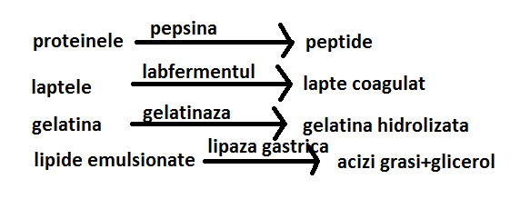
In urma digestiei gastrice obtine himul gastric, opasta omogena, care precedent si fractionar intra in intestinul subtire, prin orificiul PILOR.
V.Intestinul subtire
Prezinta anse intestinale, valvule conivente, vilozitati intestinale.
Este alcatuitat din: duoden(imobil), jejun si ilean(mobile)
Vilozitatea intestinala prezinta tesut epitelial, cellule cu microvili, vase limfatice.
Intestinul subtire la mamifere:
-ierbivore- lung
-carnivore- scurt
-omnivore- mediu
Digestia intestinala-mecanica, fizica si schimica
Mecanica- se realizeaza cu ajutorul musculaturii netede, circulare, longitudinale
Fizica- dizolvarea de catresucurile din intestine(pancreatic, intestinal, bila)
Digestia chimica- se petrece sub actiunea bilei, a sucului pancreatic si a sucului intestinal.
BILA
Este produsa de catre ficat.Compozitie: apa, subst minerale (saruri biliare, pigmenti biliari), subst organice (bilirubiu, biliverdi, legitina si colesterol)
FICATUL
Este o glanda anexa a tubului digestive, cantareste 1500g.Se afla in partea dreapta a cavitatii abdominale, sub muschiul diafragma.
Prezinta o fata superioara(2 lobi), si una inferioara(4 lobi). Un lob hepatic este alcatuit din lobuli.
Un lobul este alcatuit din: o vena centrolobulara, cordoane de cellule(hepatocite-2 nuclei), canalicule biliare, canale sanguine (ramificatii ale venei PORTE).
Canalele biliare ale bilei:
-canal hepatic, se gaseste in canalul COLEDOC- sfincterul ODDI- duoden
-daca sfincterul Oddi este inchis canal hepatic, canal cisdic, vezica biliara
Obs! Bila nu contine enzime, ea emulsioneaza grasimile, cu ajutorul sarurilor biliare. Pigmentii biliary dau culoare materiilor fecale si bilei.
SUCUL PANCREATIC
Este produs de catre pancreas; contine apa, saruri minerale(bicarbonate de sodiu-NaHCO₃), si enzime proteolitice, lipolitice, glicolitice.
Sucul pancreatic are un pH de 8,5 si este secretat in cantitate de 1,5l/zi.
Pancreasul este o glanda mixta, fct endocrina, si exocrine(produce hormoni). Se gasesete in cav. Abdominala, in spatele stomacului, in partea stanga.
Pancreasul este alcatuit din cap, corp si coada. Sucul pancreatric se varsa in duoden prin canalul pancreatic principal, ce se deschide impreuna cu canalul coledoc, printr-un orificiu prevazut ca sfincterul oddi.
Efectele sucului pancreatic:
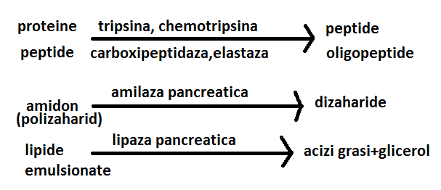

SUCUL INTESTINAL
Este produs de catre glandele din mucoasa intestinala.
Contine:apa, substante minerale(bicarbonate de sodiu), enzime proteolitice, lipolitice, glicolitice, mucina.
pH – 7,5-8,5. Este secretat in cantitate de 2-3l/zi
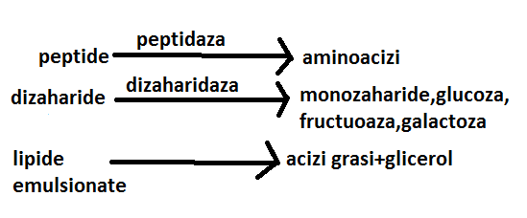
Astfel himul gastric(pasta omogena) devine him intestinal(lichid)-nutrimente. Aceste nutrimente consta in: aa, monozaharide, acizi grasi si glcerol.
Absortia intestinala are loc la nivelul mucoasei intestinale care prezinta vilozitati intestinale.
Alcatuirea vilozitatii intestinale:
-epiteliu unistratificat cu microvilli
-vase de sange(capilare)
-vase limfatice
Suprafata de absortie este foarte mare(valvule conivente, vilozitati intestinale si microvilli)
Se absorb nutrimentele, care sunt transportate de vena porta la ficat pentru matabolizare. Exista absortie active si pasiva!!.

VI.Intestinul gros
Alcatuit din:-cecum-poarta apendicele
-colon-ascendent, transvers, descendenet, ognoid
-rectul- se deschide la exterior prin anus, ce prezinta 2 sfinctere: intern(neted, involuntar), extern(striat, voluntar)
Are rol in:
-absortia apei, a vitaminelor, sarurilor minerale, a medicamentelor.
-secretie de mucus pentru a favoriza alunecarea substantelor fecale
-fermentatie-sub actiunea florei aerobe, sunt fermentate glucidele nedigerate
-putrefactie-sub actiunea florei anaerobe se obtin: materiile fecale, care sunt eliminate la exterior prin defecatie, process voluntary.

